HƯỚNG DẪN SỬ DỤNG MODULE ELEARNING
(Cấu hình các chức năng, quản lý, nhập liệu bài giảng, import bài giảng)
- Thiết lập module:
Truy cập vào khu vực quản trị site, di chuyển vào phần quản lý của module elearing, nhấp chọn menu Cấu hình module.
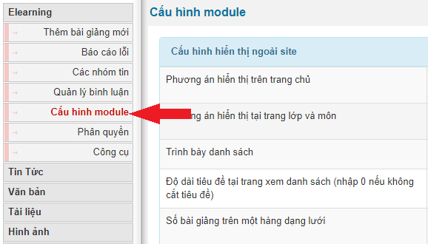
Hình 1. Vào khu vực cấu hình module.
Tại đây sẽ hiển thị toàn bộ các thiết lập khả dụng để tùy chỉnh module. Thay đổi các cấu hình tùy thích sau đó ấn nút chấp nhận để thực thi.
Cần chú ý các vấn đề sau:
- Ngôn ngữ nút xem trực tuyến: Có thể chọn giữa Xem và Học tùy theo quan điểm cá nhân.
- Loại nút dưới mỗi bài học tại trang xem theo dạng lưới: Giá trị này tùy thuộc vào bài giảng hiện tại có hỗ trợ xem trực tuyến hay không. Nếu chọn giá trị này là Xem trực tuyến mà bài giảng không hỗ trợ thì bên ngoài site bên dưới mỗi bài học vẫn hiển thị thông tin chủ đề của bài giảng.
- Cách xử lý dữ liệu import: Cần đặc biệt chú ý khi chọn giá trị này là Tạo thêm dữ liệu nếu chưa có, bởi nếu nhập liệu ở file Excel không đúng chuẩn hoặc có sai sót, hệ thống sẽ tạo rất nhiều dữ liệu rác khi thực hiện import.
- Quản lý nhóm tin
  - Danh sách các nhóm tin

Danh sách các nhóm nhóm tin là tập hợp các nhóm tin cùng 1 chủ đề mà người quản trị muốn đưa vào

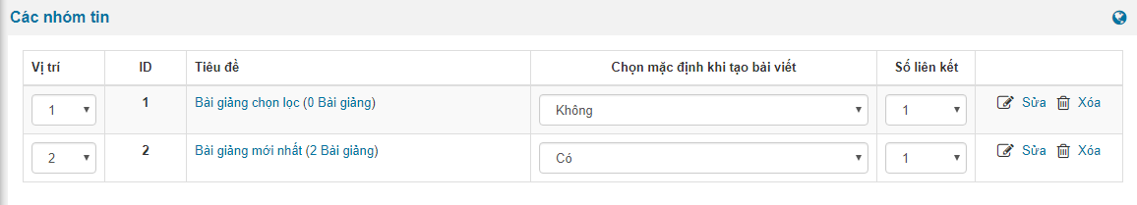
  - Thêm nhóm tin mới

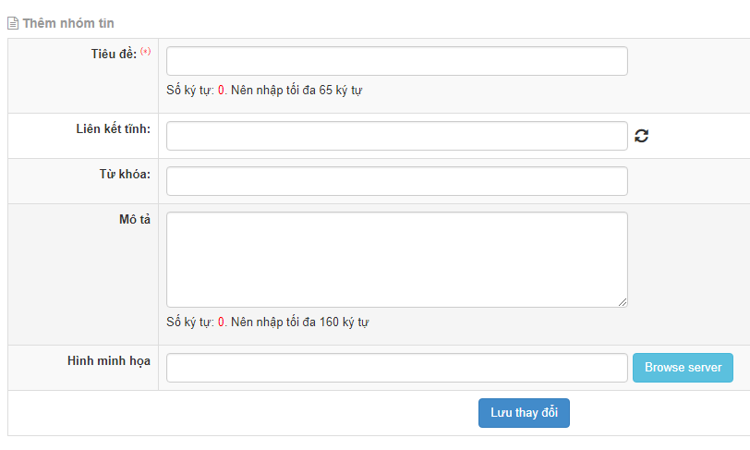
- Quản lý các bài giảng và bài học.
  - Khái niệm về bài giảng và bài học.
Hệ thống elearning phân biệt hai khái niệm bài giảng và bài học. Có thể hiểu nôm na bài học là một tiết dạy, còn bài giảng là giáo trình dạy của giáo viên thực hiện trong một bài học. Một bài học có thể gồm nhiều bài giảng của nhiều giáo viên khác nhau.
  - Quản lý bài học và bài giảng.
Mặc định khi truy cập vào khu vực quản lý của module, hệ thống sẽ hiển thị danh sách các bài giảng cùng các công cụ tìm kiếm, các thông tin cơ bản về bài giảng.
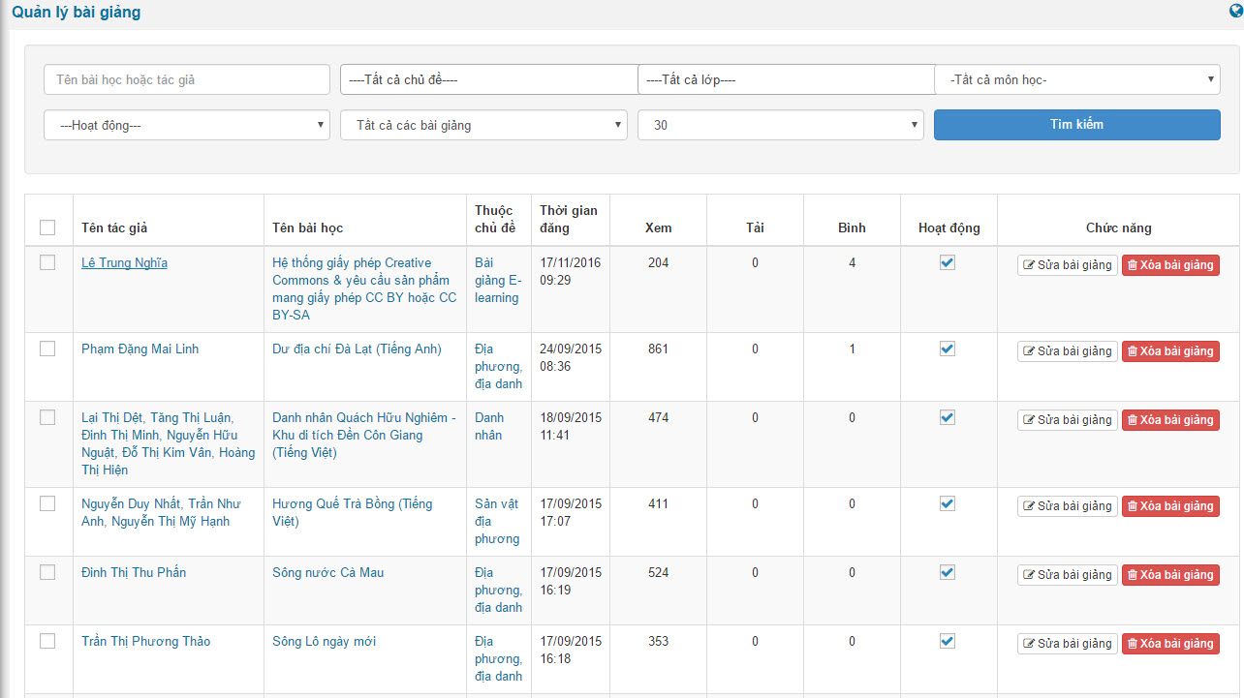
Hình 2. Danh sách các bài giảng.
Để xem trực tiếp bài giảng, nhấp chuột vào tên của tác giả, để xem các bài giảng của một bài học, nhấp chuột vào tên bài học đó (cột thứ 2).
Nếu muốn hiển thị chỉ các bài học, tại phần tìm kiếm bên trên, thay đổi ô chọn Tất cả các bài giảng thành Chỉ hiển thị bài học sau đó nhấp tìm kiếm. Khi đó, hệ thống sẽ chỉ hiển thị danh sách các bài học, các công cụ tại mỗi dòng cũng thay đổi thành công cụ dành cho bài học.
Chú ý:
- Sửa một bài học hệ thống sẽ chỉ hiển thị các thông tin chung của bài học.
- Xóa một bài học sẽ xóa hết các bài giảng của bài học đó.
  - Thêm, sửa bài học và bài giảng.
Để thêm bài giảng, tại menu quản lý nhấp chọn mục Thêm bài giảng mới, tại đây đền đầy đủ các thông tin và nhấp Thực hiện để hoàn tất.
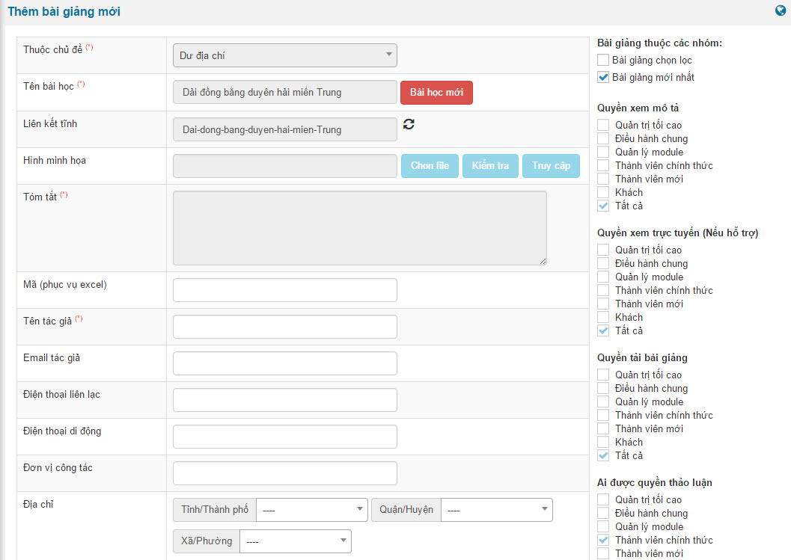
Hình 3. Giao diện thêm bài giảng.
Đối với ô chọn Tên bài học, nhập tên bài học vào, hệ thống sẽ tự động tìm ra các bài học có tên gần giống với tên đang nhập, chọn từ kết quả hiện ra nếu đây là bài học đã có. Sau khi chọn từ kết quả, các ô liên quan của bài học sẽ tạm thời điền đầy đủ thông tin của bài học và khóa lại, nếu muốn tạo mới bài học mới nhấp nút Bài học mới bên cạnh tên bài học, các ô được khóa sẽ được mở ra và có thể chỉnh sửa thông tin.
Cần chú ý ở mục File tải lên:
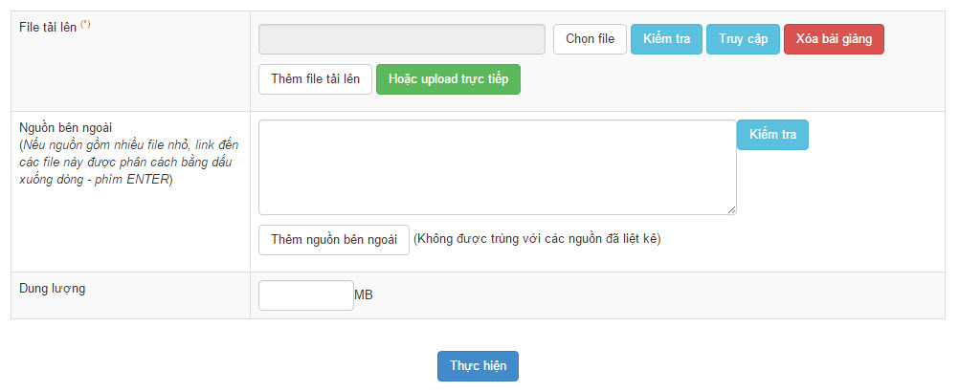
Hình 4. Chọn File tải lên.
Có thể chọn một hoặc nhiều file tải lên tùy ý. Để chọn file tải lên có sẵn trên server, nhấp nút chọn file sau đó nhấp đôi chuột vào file cần chọn ở cửa sổ hiện ra. Nhấp nút Thêm file tải lên để tạo thêm một dòng chọn tương tự. Có thể thêm trực tiếp file trên máy tính cá nhân bằng cách nhấp nút Hoặc upload trực tiếp sau đó chọn một hoặc nhiều file từ máy tính (giữ Ctrl để chọn nhiều file).
Chú ý, để có thể xem (học) trực tuyến được thì một trong số các file tải lên phải là file theo chuẩn SCORM (xem thêm về chuẩn SCORM ở phần 4 của tài liệu này). Các file ở nguồn bên ngoài không hỗ trợ xem trực tuyến.
- Cấu trúc thư mục scorm.
File SCORM là file do phần mềm thiết kế bài giảng điện tử Adobe Presenter xuất ra để hiển thị trên website, trong module elearning file SCORM quy chuẩn là file ZIP chứa nội dung theo cấu trúc tương tự như ảnh.
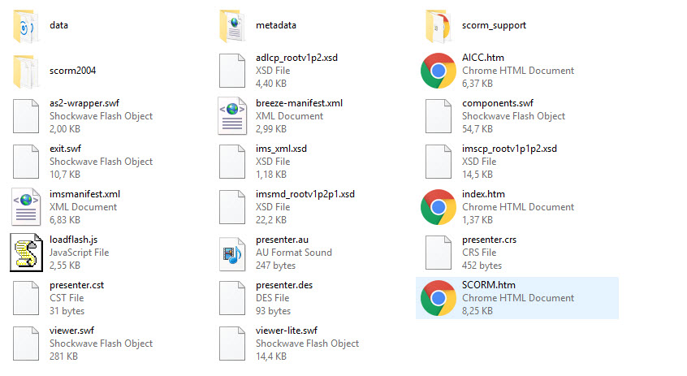
Hình 9. Cấu trúc file scorm.

Cấu trúc thật có thể khác chuẩn trên tuy nhiên, một file scorm hợp lệ nếu có đủ các file SCORM.html, index.html.

